SISTEMA INSTITUCIONAL DE GESTION DOCUMENTAL Y ARCHIVOS DE LA PROCURADURIA GENERAL DE LA REPUBLICA
(en proceso de organización y estructuración)
1. | AREA DE IDENTIFICACIÓN
- Identificador | SV.SIGDA-PGR  El Salvador, Sistema Institucional de Gestión Documental y Archivos de la Procuraduría General de la República.
1.2.Forma autorizada del  Nombre. | Sistema Institucional de Gestión Documental y Archivos, (SIGDA)  El Salvador. Procuraduría General de la República.
1.3.Forma paralela del  Nombre. | Archivo de la Procuraduría General de la República  El Salvador, Unidad de Gestión Documental y Archivos, (UGDA)
1.4.Otras formas del nombre | Archivo General (1975-2010)  Archivo de Procuraduría Auxiliar  Archivo de Unidad Administrativa  Archivos de la PGR,
1.5.Tipo de institución que conserva los fondos de archivo. | República de El Salvador, Ministerio Público  Procuraduría General de la República.  Sistema Institucional de Gestión Documental y Archivos: intermedio, central e histórico.  Tipología: archivos de asistencia legal a las personas de escasos recursos y administrativos.
2. | AREA DE CONTACTO
2.1.Localización y dirección | Procuraduría General de la República.  9ª. Calle Pte. y 13 av. Nte. Centro de Gobierno, San Salvador  Sitio Web: www.pgr.gob.sv  Tel: 2223-9517  El Salvador
2.2.Personal de Contacto | Oficial de Gestión Documental y Archivos: Immer Ayala; CE: Immer.ayala@pgr.gob.sv  Encargado Archivo Intermedio: José Efrain Rivera; CE: efrain.rivera@pgr.gob.sv  Encargado Archivo Central: J. Rolando Pintin; Tel. 2223-5917
2.3.Archivos  Periféricos y  Especializados | - Procuraduría Auxiliar del Departamento de Ahuachapán  Dirección: 3ª calle oriente, No. 2-2, Barrio El Centro, Ahuachapán. Telf. 2413-4346  - Procuraduría Auxiliar del Municipio de Metapán  Dirección: Av. Benjamín E. Valiente, entre 9ª y 11ª calle pte. No. 11. Telf. 2402-1229  - Procuraduría Auxiliar del Departamento de Santa Ana  Dirección: Av. Fray Felipe de Jesùs Moraga Nte. Entre calle Libertad Pte.y 4ª calle Pte. No. 6. Teléfono. 2441-3971  - Procuraduría Auxiliar del Departamento de Sonsonate  Dirección: 4ª calle oriente, casa 21-22, colonia San Francisco, Sonzacate. Telf. 2450-2935  - Procuraduría Auxiliar del Departamento de La Libertad  Dirección: 6ª. Calle Oriente y Avenida “Jose ZablahTouche” Colonia Utila; Santa Tecla.Teléfono. 2288-3963  - Procuraduría Auxiliar del Departamento de Chalatenango  Dirección: 5ª calle Ote. Pje. Sta. Cecilia, Bo. El Calvario. Telf. 2301-0910  - Procuraduría Auxiliar del Municipio de Apopa  Dirección: Km. 13 ½ carretera a Quezaltepeque, 1, No. 9. Telf. 2216-3122  - Procuraduría Auxiliar del Departamento de San Salvador  Dirección: 13 Av. Sur y 9ª Calle Pte., Centro de Gobierno; Torre PGR. Telf. 2231-9385  - Procuraduría Auxiliar del Municipio de Soyapango  Dirección: Av. Las Palmeras, Pje. Morazán No. 3, Bo. El Progreso. Telf. 2227-2776  - Procuraduría Auxiliar del Departamento de Cuscatlán  Dirección: Barrio San Juan, Calle a la Estación N° 15 Telf. 2372-6003  - Procuraduría Auxiliar del Departamento de Cabañas  Dirección: calle Dr. Jesùs Velasco No. 27, Bo. El Calvario. Telf. 2382-1808; Sensuntepeque
- Procuraduría Auxiliar del Departamento de La Paz
Dirección: calle Dr. Miguel Tomas Molina, 2ª C. Pte. No. 28 bis, Barrio Candelaria; Zacatecoluca. Teléfono. 2334-2075
- Procuraduría Auxiliar del Departamento de San Vicente
Dirección: Av. José María Cornejo No. 12, Barrio El Calvario. Telf. 2393-2329
- Procuraduría Auxiliar del Departamento de Usulután
Dirección: 7º avenida norte y 4° calle poniente #15, Barrio La Merced. Telf. 2662-4059
- Procuraduría Auxiliar del Departamento de Morazán
Dirección: centro de gobierno, 2do. Nivel. 2ª calle poniente y 3ª av. Sur; Bo. El Centro.
Teléf. 2454-0170
- Procuraduría Auxiliar del Departamento de San Miguel
Dirección: 3ª avenida sur No. 606, Bo. San Nicolás, 1 cuadra del mercado San Nicolás.
Teléf. 2660-2495
- Procuraduría Auxiliar del Departamento de La Unión
Dirección: centro de gobierno, 5ª calle poniente, Bo. El Centro. Telf. 2604-2831
3. | AREA DE DESCRIPCIÓN
3.1.Historia de la Institución  que custodia los Fondos de  Archivos. | BREVE INTRODUCCION A LA HISTORIA DE LA PGR  La historia de la Procuraduría General de la República se puede seguir desde tres períodos cronológicos que evidencian los cambios estructurales contenidos en tres Constituciones de la República, que han definido el desarrollo de esta institución.  El primer período (1939-1950), marca la época de fundación como Ministerio Público o Fiscal, el cual 11 años después cambia su nomenclatura para convertirse en Procuraduría General de Pobres.  El segundo período (1950-1983), representa la época de desarrollo y consolidación en el marco de la nueva Constitución de 1950, en la cual el constituyente separa las funciones del Fiscal General y del Procurador General, para superar las contradicciones propias de acusar y defender al mismo tiempo.  El tercer período (1983-2000), está signado por la nueva Constitución de 1983 y otro cambio de nomenclatura, no obstante que la institución sigue funcionando estructuralmente con la antigua Ley Orgánica de 1952. Se aprueba una nueva Ley Orgánica solo 13 años después de haber sido rebautizada como Procuraduría General de la República.  En la actualidad la Procuraduría General está conformada por 17 Procuradurías Auxiliares que funcionan a nivel nacional.  (Lea la Historia completa de la PGR en www.pgr.gob.sv)
3.2. Contexto Cultural y  Geográfico. | Hay registro de expedientes en la institución desde 1939 hasta el presente año.  En 1983 el archivo central dependía de la Secretaria General, e informó que movilizó 4953 expedientes entre mayo del 83 y junio del 84; correspondiendo 3326 a la oficina central y 1627 a las 12 Agencias Auxiliares Departamentales.  Las procuradurías auxiliares organizaban sus archivos y enviaban expedientes para tramites en oficina central; la documentación se manejaba localmente en las agencias auxiliares.  No hay registros escritos de la forma de funcionamiento e inventarios de expedientes acumulados desde la fecha de creación en las agencias.  En 1986 un terremoto destruyó el edificio central y disperso el archivo central de San Salvador.  Actualmente se tiene información documental desde 1950 a la fecha en el archivo de familia de san salvador, el cual depende de la coordinación de logística, establecido en la Ley Orgánica de la PGR.(2008).  Actualmente el Sistema de Archivos de la PGR, está integrado por 17 archivos especializados ubicados en las 14 cabeceras departamentales del país y en los municipios de Soyapango, Apopa y Metapán y 1 archivo central; Las oficinas administrativas ubicadas en San Salvador tienen 34 archivos de oficina.  La institución brinda servicios de asistencia legal a la población con atencion a la de más escasos recursos económicos; Todos los servicios institucionales son gratuitos y en el área penal, todos los días del año.  Las oficinas son accesibles por encontrarse en el área urbana de las ciudades, cuentan con servicios de telefonía, correo electrónico y oficina de atención a usuarios.
3.3.Atribuciones, fuentes legales | En la memoria de labores del año 1975, la sección de archivo general dependía de la secretaria general, junto a las demás secciones administrativas y legales de la institución.  La ley orgánica de la PGR (2008) mantiene las funciones del archivo general asignadas a la unidad de logística.  Con la vigencia de la Ley de Acceso a la Información Pública (2011) se emitió el Acuerdo No. 184 de fecha 16 de septiembre 2013, nombrando al Encargado del Archivo Institucional a Nivel Nacional, con funciones de organización, catalogación, conservación y administración de los documentos…”, en la Unidad de Logística.  Se modifica el acuerdo de nombramiento del encargado para que dependa de la coordinación nacional administrativa.  Leyes y normas vigentes:  Ley Orgánica de la Procuraduría General de la República.  Normas Técnicas de Control Interno de la Procuraduría General de la República.  Ley de Acceso a la Información Pública.  Ley del Archivo General de la Nación. Decreto No.316 del15 de enero de1985.  Ley Especial de Protección al Patrimonio Cultural de El Salvador. Decreto Legislativo No. 513 del 22 de abril de 1993.
3.4.Estructura  Administrativa | Dependencia Organigramatica de la Unidad  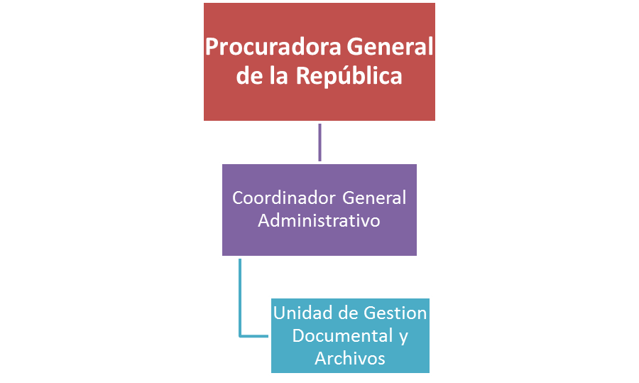
3.5.Gestión de documentos y política de ingreso. | Por su carácter de archivos institucional, reciben documentos generados en unidades de servicio y del exterior en cumplimiento de sus funciones legales y administrativas para resguardarlos según el plazo establecido, antes de enviarlos al archivo central.  El ingreso de documentación se realiza por las transferencias documentales establecido en el Manual de Procedimientos del Sistema de Archivos Institucional. (ver 3.8 )  El archivo tiene encomendada las funciones de custodia, organización, descripción, conservación y difusión de los fondos resguardados.
3.6.Edificio (ubicación física de las Unidades). | En la actualidad el Sistema Institucional de Archivos está ubicado en 18 sedes:  - Edificio Torre PGR, situado en el centro de gobierno; alberga un archivo regional en el sótano y los archivos de oficina de las unidades administrativas en los niveles de la torre.  - 17 Procuradurías Auxiliares departamentales. Ver croquis del local en archivo anexo. (ver Croquis de locales de archivos.)  - Antiguo edificio de la PGR, situado al costado norte del parque infantil; conteniendo la acumulación documental correspondiente al archivo central e histórico, en situación de resguardo mientras se le asigna un espacio definitivo.
3.7. Fondos y otras colecciones custodiadas. | El Sistema Institucional de Archivos, está organizado estructuralmente en nueve subfondos nivel uno y 17 subfondos nivel dos, contenidos en una medida aproximada de 350 metros lineales de estantes.  Esta información se está clasificando por origen de procedencia, por funciones y asuntos en orden cronológico, tomando en cuenta la normativa archivística internacional para la descripción documental. (ISAAD-G/ISDIAH).
3.8.Instrumentos de descripción, guías y publicaciones | Manual de Procedimientos Archivísticos de las Procuradurías Auxiliares.  Reglamento para el Sistema Institucional de Archivos de la PGR.  (En proceso de autorización).  (Ver Sistema de Clasificación documental de la PGR)
4. | AREA DE ACCESO
4.1.Horarios de Atención | Atención al usuario interno:  De lunes a viernes los días hábiles en jornada de 8:00 am a 4:00pm, con receso entre la 1:00 pm a 1:45 pm. Cerrado al usuario interno: sábado y domingo.  Atención al usuario externo:  El mismo horario.
4.2. Condiciones y requisitos para el uso y el acceso del personal interno. | Los empleados de la institución tendrán acceso a la información y/o documentos de archivo,  para lo cual harán una solicitud (formulario de préstamo) escrita y firmada por el coordinador  de cada unidad, para el control de salida y devolución de los documentos.
4.2.1Condiciones y requisitos para el uso y el acceso de solicitantes externos. | Las personas externas que soliciten información de la institución, la tramitan en la Unidad de Acceso a la Información Pública, ubicada en la primera planta del edificio PGR, centro de gobierno.
4.3.Accesibilidad. | El ingreso sobre la 9ª. Calle Pte. y 13 av. Nte.; Torre PGR, Centro de Gobierno,  San Salvador.
5. | AREA DE SERVICIOS
5.1.Servicios de ayuda a la investigación. | La Unidad de Acceso a la Información Pública coordinará los aspectos relacionados con el archivo en cuanto a los servicios de solicitud de información.
5.2. Servicios de reproducción. | La reproducción de documentos corresponde autorizarla a la coordinación o unidad interesada, previo al cumplimiento de las regulaciones respectivas.
5.3. Espacios públicos. | El archivo central cuenta con un espacio para la atención del solicitante que requieran documentos y consultas, los demás archivos locales no lo tienen.
6. | AREA DE CONTROL
6.1. Identificador de la descripción. | SV-SIGDA  El Salvador, Archivo Institucional
6.2. Identificador de la institución. | SV-Unidad de Gestión Documental y Archivos. UGDA  El Salvador, Procuraduría General de la República. PGR
6.3.Reglas y/o convenciones | ISAAD-G / ISDIAH
6.4.Estado de elaboración | Borrador de la descripción
6.5.Nivel de detalle | Descripción básica
6.6.Fechas de creación, revisión o eliminación | 18-11-2015(ISO8601), 15/02/2017
6.7.Lengua(s) y escritura(s) | Español-Spa(ISO639-2)
6.8. Notas de mantenimiento | Immer Ayala V. Oficial de Unidad de Gestión Documental y Archivos. (UGDA)

